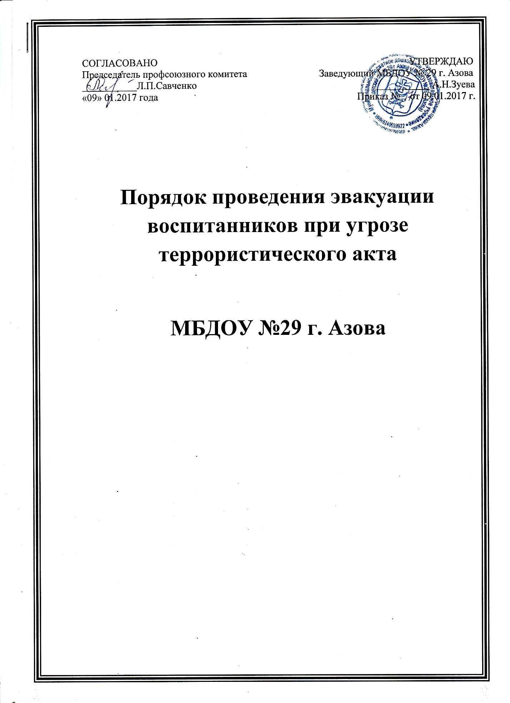
1.1. В случае возникновения угрозы террористического акта действия работников учреждения в первую очередь должны быть направлены на обеспечение безопасности детей, их эвакуацию, спасение и при необходимости, оказание первой медицинской помощи.
1.2.Каждый работник учреждения, получивший информацию об угрозе террористического характера (обнаружение подозрительного предмета, получение анонимного звонка о наличии взрывного устройства или минирования здания учреждения) обязан:
А) немедленно сообщить об этом по телефону в территориальный орган ФСБ. МВД или по телефону экстренной связи 112 (при этом необходимо четко назвать адрес учреждения, характер угрозы, а также сообщить свою должность и фамилию);
Б) задействовать систему оповещения людей о террористической угрозе, приступить самому и привлечь других лиц к эвакуации детей из здания в безопасное место согласно плану эвакуации; В) известить о террористической угрозе руководителя образовательного учреждения или заменяющего его работника;
Г) организовать встречу представителей правоохранительных органов, принять меры по недопущение в здание учреждения посторонних лиц. 1.3.Руководитель учреждения или заменяющий его работник, прибывший к месту происшествия, обязан: А) проверить, сообщено ли в правоохранительные органы об угрозе террористического акта; Б) осуществлять руководство эвакуацией детей, сотрудников. В случае угрозы для жизни немедленно организовать их спасение, используя для этого все имеющиеся силы и средства.
В) организовать проверку наличия детей и работников, эвакуированных из здания, по имеющимся спискам; Г) выделить для встречи представителей правоохранительных органов лицо, хорошо знающих расположение подъездных путей и водоисточников; Д) проверить включение в работу автоматической (стационарной) системы пожаротушения;
Е) удалить из опасной зоны всех детей, сотрудников, родителей не занятых эвакуацией и ликвидацией последствий теракта; Ж) при необходимости вызвать к месту происшествий медицинскую и другие службы;
З) прекратить все работы, не связанные с мероприятиями по эвакуации людей и ликвидации террористического акта; И) организовать отключение сетей электро- и газоснабжения, остановку систем вентиляции и кондиционирования воздуха и осуществление других мероприятий, способствующих предотвращению распространения пожара; К) обеспечить безопасность людей, принимающих участие в эвакуации от возможных обрушений конструкций, воздействия токсических продуктов горения и повышения температуры, поражения электрическим током и т.п.; Л) организовать эвакуацию материальных ценностей из опасной зоны, определить места их складирования и обеспечить при необходимости их охрану; М) информировать начальника правоохранительных структур, прибывших к месту происшествия о наличии людей в здании.
1.4.При проведении эвакуации и ликвидации последствий теракта необходимо:
А) с учетом сложившейся обстановки определить наиболее безопасные эвакуационные пути и выходы, обеспечивающие возможность эвакуации людей в безопасную зону в кратчайший срок;
Б) исключить условия, способствующие возникновению паники. С этой целью воспитателям, сотрудникам учреждения нельзя оставлять детей без присмотра с момента получения информации о террористической угрозе и ее ликвидации;
В) эвакуацию детей следует начинать из помещения, в котором обнаружен подозрительный предмет или возник пожар, и смежных с ним помещений, которым угрожает опасность распространения огня и продуктов горения. Детей младшего возраста следует эвакуировать в первую очередь; Г) в зимнее время по усмотрению лиц, осуществляющих эвакуацию, дети младших возрастных групп могут одеться, старшего возраста – взять собой верхнюю одежду; Д) тщательно проверить все помещения, чтобы исключить возможность пребывания в опасной зоне детей, спрятавшихся под столами , в шкафах или других местах.
Е) выставлять посты безопасности на выходах из здания, чтобы исключить возможность возвращения детей и работников в здание; Ж) при ликвидации последствий террористического акта следует стремиться в первую очередь обеспечить благоприятные условия для безопасной эвакуации людей;
З) воздержаться от открывания окон и дверей, а также разбивания стекол во избежания распространения огня и дыма в смежные помещения. Покидая помещения или здание, следует закрывать за собой все двери и окна.

Телефоны для экстренного реагирования
Единый номер экстренных служб: 112
Дежурная часть полиции: 02

